МИНОБРНАУКИ РОССИИ

Федеральное государственное бюджетное образовательное учреждение высшего образования

НИЖЕГОРОДСКИЙ ГОСУДАРСТВЕННЫЙ ТЕХНИЧЕСКИЙ

УНИВЕРСИТЕТ им. Р.Е.АЛЕКСЕЕВА

Институт радиоэлектроники и информационных технологий

Кафедра информатики и систем управления

ПОЯСНИТЕЛЬНАЯ ЗАПИСКА

к отчету по лабораторной работе №4

по дисциплине

Сети и телекоммуникации

РУКОВОДИТЕЛЬ:

________________

(подпись) (фамилия, и.,о.)

СТУДЕНТ:

________________ Молочкова А.А.

(подпись) (фамилия, и.,о.)

19-АС

(шифр группы)

Работа защищена «___» ____________

С оценкой ________________________

Нижний Новгород 2021

**Задание на лабораторную работу:**

1. Подключиться к UDP серверу с помощью TCP клиента. Объяснить полученные пакеты в WireShark

2. Запустить TCP клиент, сервер, передать данные, затем прервать соединение (Ctrl + C) на стороне сервера. Объяснить полученные пакеты в WireShark

3. Запустить TCP клиент, сервер, передать данные, затем прервать соединение (Ctrl + C) на стороне клиента. Объяснить полученные пакеты в WireShark

**Структура сети:**

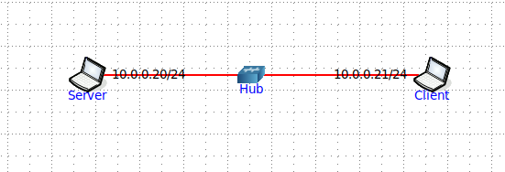

1. Подключиться к UDP серверу с помощью TCP клиента. Объяснить полученные пакеты в WireShark

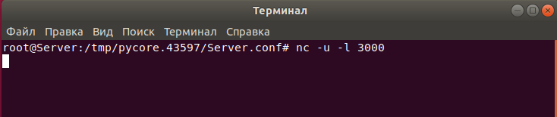

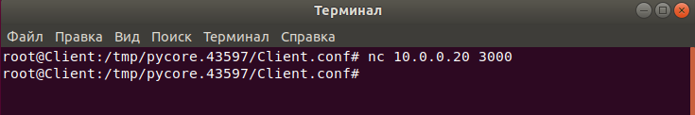

При попытке соединения клиента к серверу, сервер отправляет пакет на сброс соединения, т.к. протоколы несовместимы

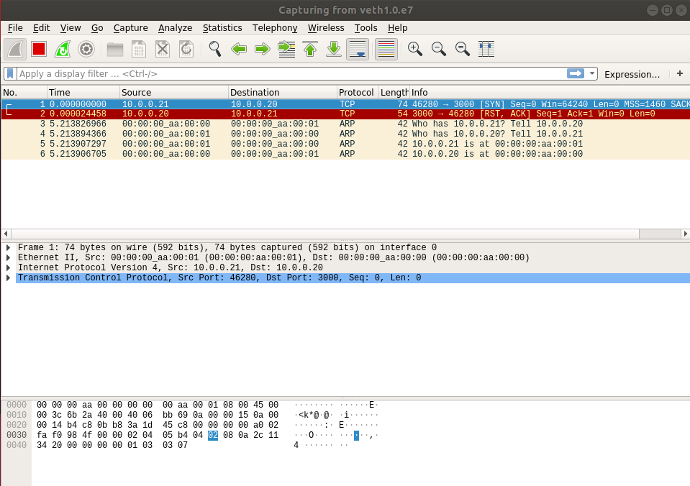

2. Запустить TCP клиент, сервер, передать данные, затем прервать соединение (Ctrl + C) на стороне сервера. Объяснить полученные пакеты в WireShark

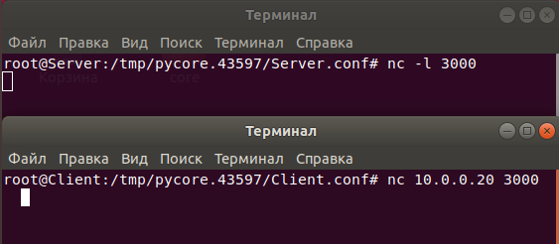

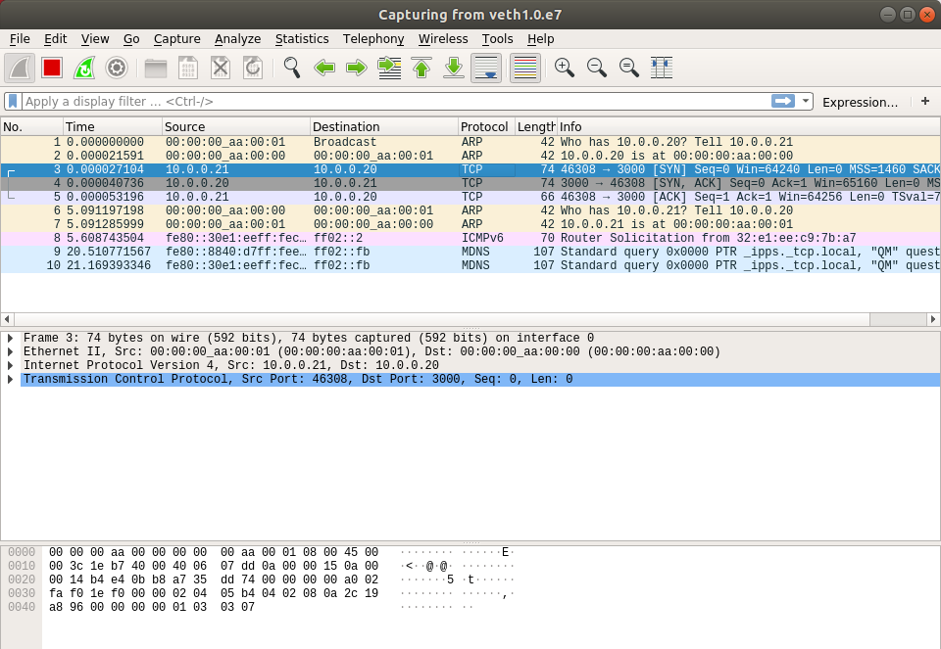

Сервер отправляет данные и клиент их принимает:

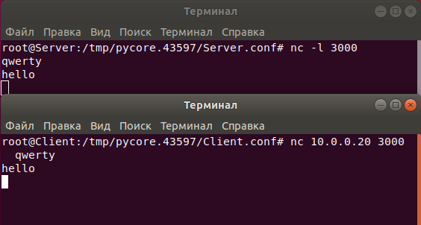

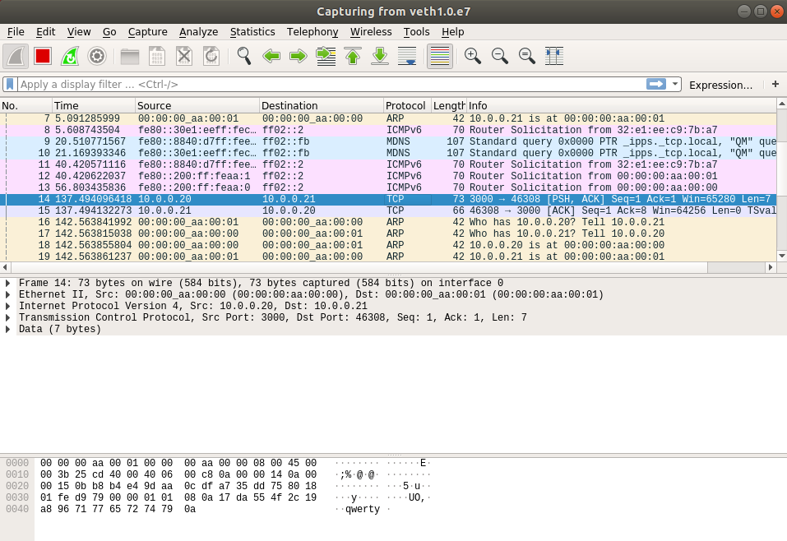

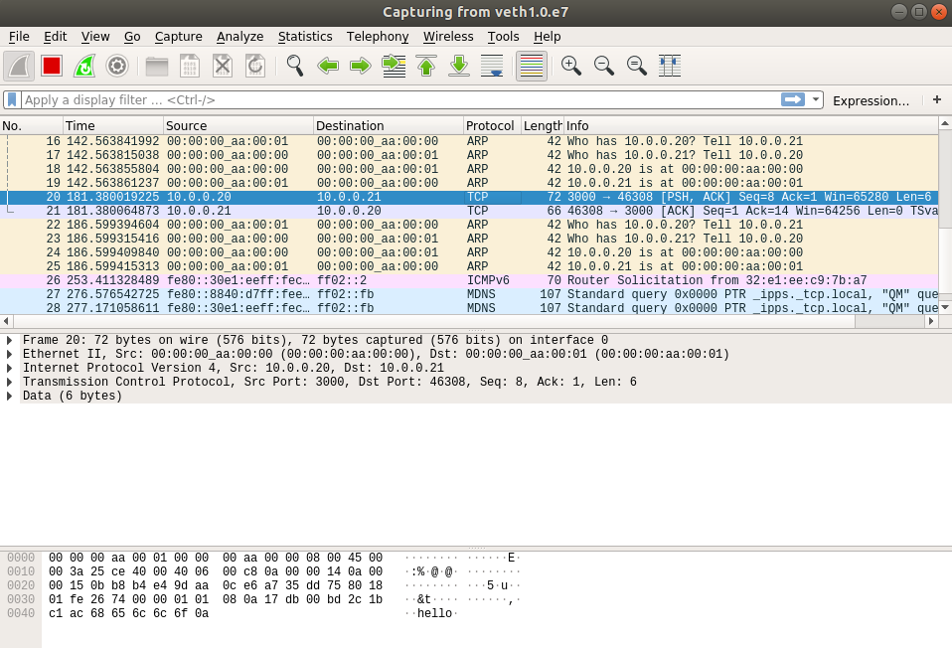

Затем сервер прерывает соединение:

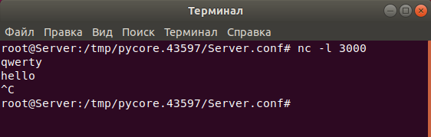

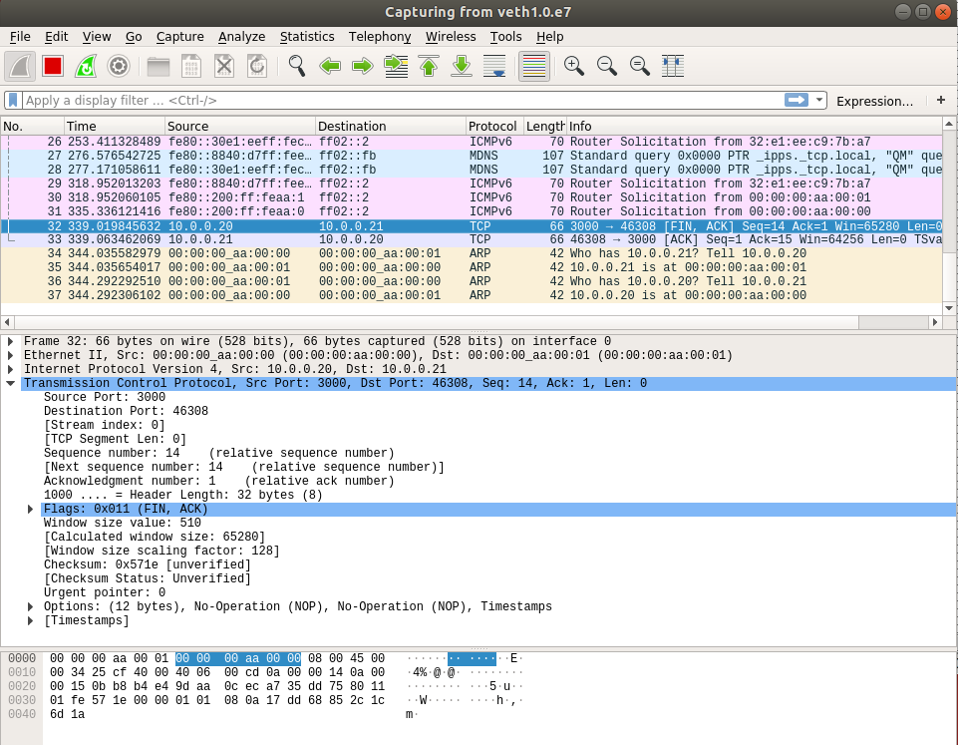

3. Запустить TCP клиент, сервер, передать данные, затем прервать соединение (Ctrl + C) на стороне клиента. Объяснить полученные пакеты в WireShark

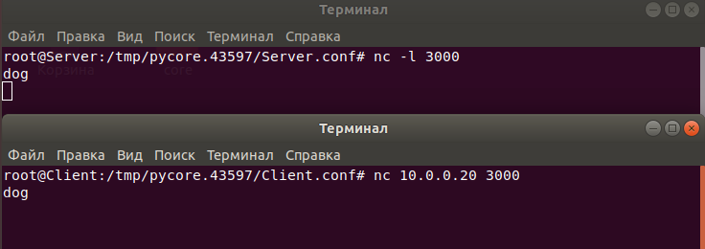

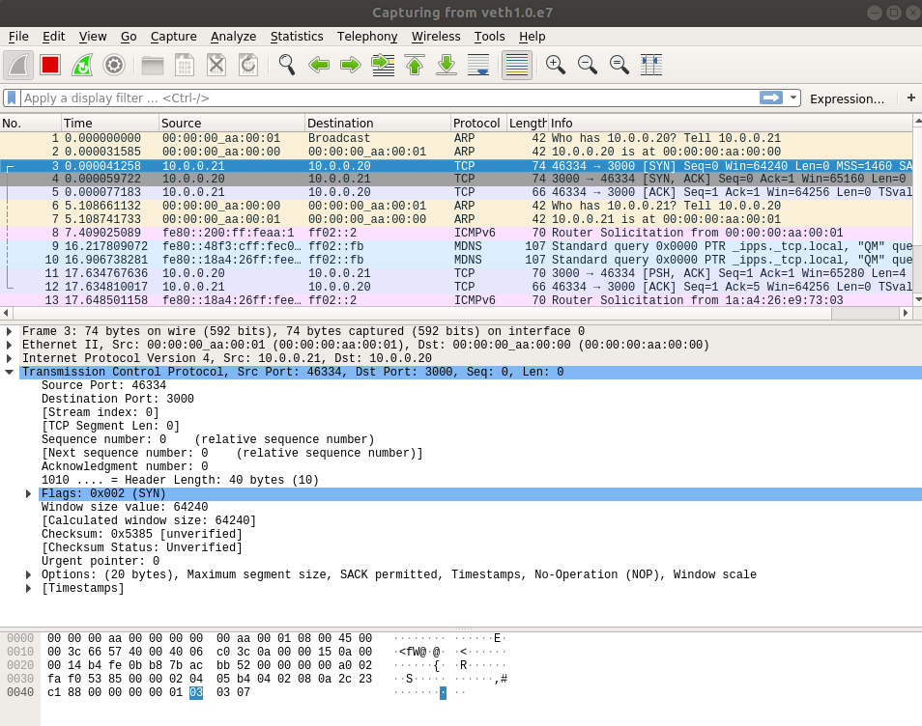

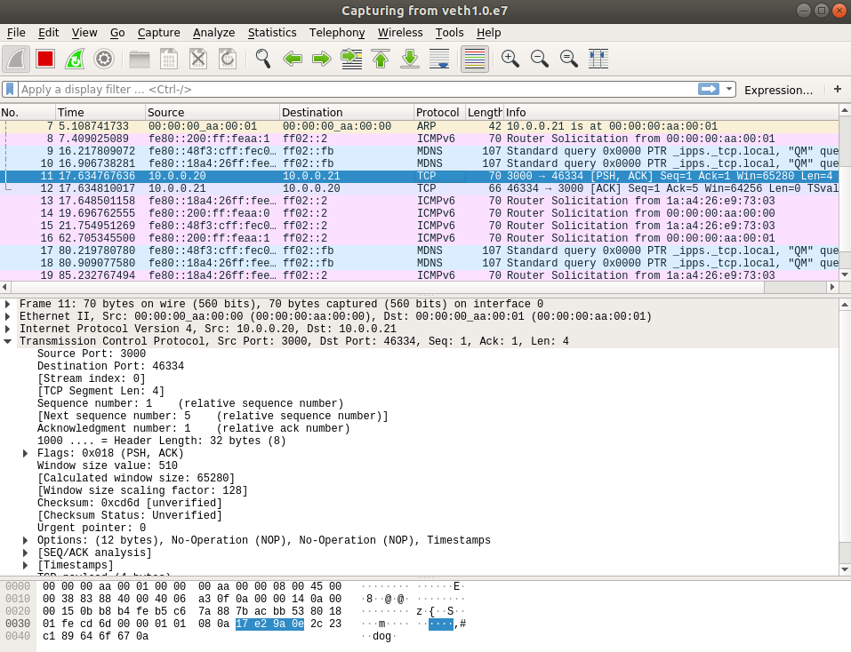

Затем клиент прерывает соединение:

